**第七章 不完全竞争的市场**

**1．根据图20中线性需求曲线d和相应的边际收益曲线MR，试求：**

**(1)A点所对应的MR值；**

**(2)B点所对应的MR值。**

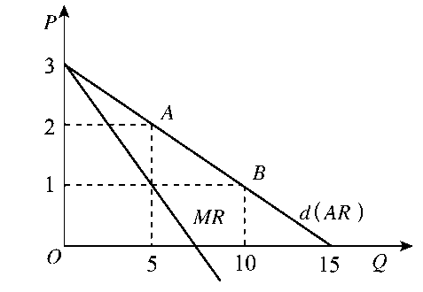

答： AR: P=－, TR=P×Q= －, MR=TR′ (Q)= －

(1)A(Q=5，P=2) MR (5)= －=1；

(2)B(Q=10，P=1) MR (10)= －=－1

本题也可以用MR=P(1--)求得：

EA=2，PA=2，则MR=P(1--)=2（1- ）=1

EB=，PB=1，则MR=P(1--)=1（1- ）=-1



2．图21是某垄断厂商的长期成本曲线、需求曲线和收益曲线：试在图中标出：

(1)长期均衡点及相应的均衡价格和均衡产量；

(2)长期均衡时代表最优生产规模的SAC曲线和SMC曲线；

(3)长期均衡时的利润量。

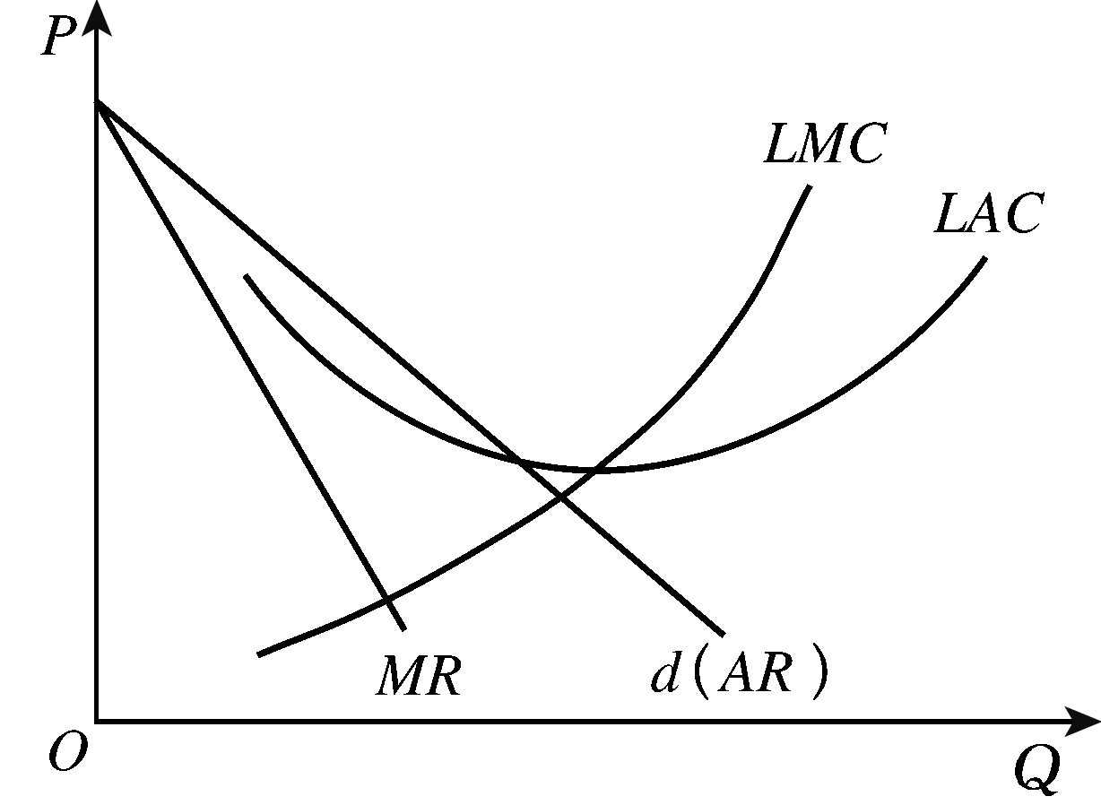

答：(1)长期均衡点为*E*点，因为在*E*点有*MR*＝*LMC*。由*E*点出发，均衡价格为*P*0，均衡数量为*Q*0。

(2)长期均衡时代表最优生产规模的*SAC*曲线和*SMC*曲线如图所示。在*Q*0的产量上，*SAC*曲线和*LAC*曲线相切；*SMC*曲线和*LMC*曲线相交，且同时与*MR*曲线相交。

(3)长期均衡时的利润量由图中阴影部分的面积表示，即*π*＝[*AR*(*Q*0)－*SAC*(*Q*0)]·*Q*。

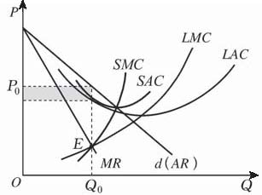

3．某垄断厂商的短期总成本函数为STC＝0．1Q3—6Q2+140Q+3 000，反需求函数为P=150—3.25Q，求该厂商的短期均衡产量和均衡价格？

解：TR=P(Q)*Q=(150－3.25Q)Q=150Q－3.25Q2，

MR=TR′(Q)=150－6.5Q

MC= STC′(Q)=0.3Q2－12Q+140

MR=MC， ****0.3Q2－12Q+140=150－6.5Q ，

(3Q+5)(Q-20)=0解得：Q1=20，Q2=-（舍去）

P（20）=150—3.25Q＝85

4．已知某垄断厂商的成本函数为TC=0.6Q2+3Q+2，反需求函数P=8-0.4Q.求：

（1）利润最大化时的产量、价格、收益、利润。

（2）厂商收益最大化时的产量、价格、收益、利润。

（3）比较（1）和（2）的结果。

解：（1）TR=PQ=8Q-0.4Q2， MR=8-0.8Q

TC=0.6Q2+3Q+2 MC=1.2Q+3

MR=MC 即：8-0.8Q=1.2Q+3

得：Q=2.5，P=7，TR=17.5，=TR-TC=4.25

(2)TR=8Q-0.4Q2

MR=8-0.8Q， 当MR=0，即Q=10时，TR取得最大值

TR=40，=TR-TC=40-(60+30+2)= -52

(3)由此可见，收益最大化并不意味着利润最大化，利润最大化是收益和成本两个变量共同作用的结果。

5．某垄断厂商的反需求函数为P=100-2Q+2，成本函数为TC=3Q2+20Q+A，A表示厂商的广告支出。求：实现利润最大化时Q、P、A的值。

解：=TR-TC=PQ-TC=80Q-5Q2+2Q-A

由利润最大化时可得:

/Q=80-10Q+2=0

/A=Q/-1=0

得: Q=10， A=100， P=100-20+20=100

6. 已知某垄断厂商利用一个工厂生产一种产品，其产品在两个分割的市场上出售，他的成本函数为TC＝*Q*2＋14*Q*，两个市场的需求函数分别为*Q*1＝50－*P*1，*Q*2＝100－2*P*2。求：

(1)当该厂商实行三级价格歧视时，他追求利润最大化前提下的两市场各自的销售量、价格以及厂商的总利润。

(2)当该厂商在两个市场上实行统一的价格时，他追求利润最大化前提下的销售量、价格以及厂商的总利润。

(3)比较(1)和(2)的结果。

解答：(1)由第一个市场的需求函数*Q*1＝50－*P*1可知，该市场的反需求函数为*P*1＝50－*Q*1，总收益TR1=P1Q1=50Q1-Q12，边际收益函数为*MR*1＝50－2*Q*1。

同理，由第二个市场的需求函数*Q*2＝100－2*P*2可知，该市场的反需求函数为*P*2＝50－0.5*Q*2，总收益TR2=P2Q2=50Q2-0.5Q22，边际收益函数为*MR*2＝50－*Q*2。

而且，市场需求函数*Q*＝*Q*1＋*Q*2＝(50－*P*)＋(100－2*P*)＝150－3*P*， 且市场反需求函数为*P*＝50－*Q*，总收益TR=PQ=50Q- Q2，市场的边际收益函数为*MR*＝50－*Q*。



此外，厂商生产的边际成本函数*MC*＝TC′(Q)＝2*Q*＋14。

该厂商实行三级价格歧视时利润最大化的原则可以写为*MR*1＝*MR*2＝*MC*。于是：

关于第一个市场：

根据*MR*1＝*MC*，有：50－2*Q*1＝2*Q*＋14=2（Q1+Q2）+14=2Q1+2Q2+14

即：4*Q*1＋2*Q*2＝36，2*Q*1＋*Q*2＝18 （a）

关于第二个市场：

根据*MR*2＝*MC*，有：50－*Q*2＝2*Q*＋14=2（Q1+Q2）+14=2Q1+2Q2+14

即：2*Q*1＋3*Q*2＝36 (b)

由以上（a）(b)两个方程可得方程组：

解得厂商在两个市场上的销售量分别为：*Q*1＝4.5，*Q*2＝9。将产量代入反需求函数，可得两个市场的价格分别为：*P*1＝45.5，*P*2＝45.5。

在实行三级价格歧视的时候厂商的总利润为：

*π*＝(*TR*1＋*TR*2)－*TC*

＝*P*1*Q*1＋*P*2*Q*2－(*Q*1＋*Q*2)2－14(*Q*1＋*Q*2)

＝9×45.5＋4.5×45.5－13.52－14×13.5＝243

(2)当该厂商在两个市场上实行统一的价格时，根据利润最大化的原则即该统一市场的*MR*＝*MC*，有

50－*Q*＝2*Q*＋14，解得：*Q*＝13.5



将*Q*＝13.5代入市场反需求函数*P*＝50－*Q*，得：　*P*＝45.5



于是，厂商的利润为

*π*＝*P*·*Q*－*TC*＝13.5×45.5－(13.52＋14×13.5)＝243

所以，当该垄断厂商在两个市场上实行统一的价格时，他追求利润最大化的销售量为*Q*＝13.5，价格为*P*＝45.5，总的利润为*π*＝243。

(3)比较以上(1)和(2)的结果，即将该垄断厂商实行三级价格歧视和在两个市场实行统一定价的两种做法相比较，可以清楚地看到，他在两个市场实行三级价格歧视时所获得的利润等于在两个市场实行统一定价时两个市场商品价格相等，所获得的利润相等。原因是在每一价格水平两个市场需求价格弹性是相同的。一般缺乏弹性的市场索要的价格高于相对富有弹性的价格。弹性相同价格也相同。

对于Q1＝50－P1， e=-



对于Q2＝100－2P2，e=-



可见在每一价格水平两个市场需求价格弹性是相同的，不具备价格歧视的条件，两个市场价格相同，执行价格歧视与否，总销售量、价格和利润总额相同。

7．垄断竞争厂商LTC=0.001Q3-0.51Q2+200Q，如所有厂商都按相同比例调整价格，那么，每个厂商的份额需求曲线D曲线为P=238-0.5Q。求：

1. 长期均衡时的产量与价格。
2. 长期均衡时的主观需求曲线（d）上的需求价格点弹性值。（保留整数）
3. 如d 是线性的，推导该厂商长期均衡时的主观需求曲线函数。

解： (1)TR=PQ=238Q-0.5Q2 AR=238-0.5Q

LTC=0.001Q3-0.51Q2+200Q LAC=0.001Q2-0.51Q+200

长期均衡条件为:AR=AC

Q2-10Q-38000=0，解得Q1=-190(舍去)Q2=200 P=238-100=138

(2)LAC曲线在均衡点(200，138)的切线斜率是

K=(LAC)’=0.002Q-0.51=-0.11 dQ/dP=1/K=-11/100

Ed=-dQ/dp  P/Q =6

(3)由(2)知

P-138=-0.11(Q-200) P=-0.11Q+160

8.在某垄断竞争市场，代表性厂商的长期成本函数为*LTC*＝5*Q*3－200*Q*2＋2 700*Q*，市场的需求函数为*P*＝2 200*A*－100*Q*。

求：在长期均衡时，代表性厂商的产量和产品价格，以及*A*的数值。

解答：由已知条件得

*LMC*＝15*Q*2－400*Q*＋2 700

*LAC*＝5*Q*2－200*Q*＋2 700

*TR*=PQ=(2 200*A*－100*Q)Q=*2 200*AQ*－100*Q2*

*MR*＝2 200*A*－200*Q*

由于垄断竞争厂商长期均衡时有*MR*＝*LMC*，且有*LAC*＝*P*(因为*π*＝0)，故得以下方程组:

　 2 200*A*－200*Q* ＝ 15*Q*2－400*Q*＋2 700

5*Q*2－200*Q*＋2 700＝2 200*A*－100*Q*

解得*Q*＝10，*A*＝1。

代入需求函数P=2 200*A*－100*Q*，得*P*＝1 200。

9.某寡头行业有两个厂商，厂商1的成本函数为*C*1＝8*Q*，厂商2的成本函数为*C*2＝0.8，该市场的需求函数为*P*＝152－0.6*Q*。



求：该寡头市场的古诺模型解。(保留一位小数。)

解答：厂商1的利润函数为

*π*1＝*TR*1－*C*1＝*P*·*Q*1－*C*1＝[152－0.6(*Q*1＋*Q*2)]*Q*1－8*Q*1

＝144*Q*1－0.6－0.6*Q*1*Q*2



厂商1利润最大化的一阶条件为:　＝144－1.2*Q*1－0.6*Q*2＝0



由此得厂商1的反应函数为:　*Q*1(*Q*2)＝120－0.5*Q*2 (1)

同理，厂商2的利润函数为:

*π*2＝*TR*2－*C*2＝*P*·*Q*2－*C*2＝[152－0.6(*Q*1＋*Q*2)]*Q*2－0.8



＝152*Q*2－0.6*Q*1*Q*2－1.4



厂商2利润最大化的一阶条件为:＝152－0.6*Q*1－2.8*Q*2＝0



由此得厂商2的反应函数为:　*Q*2(*Q*1)＝54.3－0.2*Q*1 (2)

联立以上两个反应函数式(1)和式(2)，构成以下方程组:

*Q*1＝120－0.5*Q*2

*Q*2＝54.3－0.2*Q*1

得古诺解：*Q*1＝103.1，*Q*2＝33.7。

10.某寡头行业有两个厂商，厂商1为领导者，其成本函数为*C*1＝13.8*Q*1，厂商2为追随者，其成本函数为*C*2＝20*Q*2，该市场的需求函数为*P*＝100－0.4*Q*。

求：该寡头市场的斯塔克伯格模型解。

解答：先考虑追随型厂商2，其利润函数为

*π*2＝*TR*2－*C*2＝*P*·*Q*2－*C*2＝[100－0.4(*Q*1＋*Q*2)]*Q*2－20*Q*2

＝80*Q*2－0.4*Q*1*Q*2－0.4



其利润最大化的一阶条件为:＝80－0.4*Q*1－0.8*Q*2＝0



其反应函数为:　*Q*2＝100－0.5*Q*1 (1)

再考虑领导型厂商1，其利润函数为

*π*1＝*TR*1－*C*1＝*P*·*Q*1－*C*1＝[100－0.4(*Q*1＋*Q*2)]*Q*1－13.8*Q*1

并将追随型厂商2的反应函数式(1)代入领导型厂商1的利润函数，于是有

*π*1＝[100－0.4(*Q*1＋100－0.5*Q*1)]*Q*1－13.8*Q*1＝46.2*Q*1－0.2



厂商1利润最大化的一阶条件为

　　＝46.2－0.4*Q*1＝0



解得*Q*1＝115.5。

代入厂商2的反应函数式(1)，得

*Q*2＝100－0.5*Q*1＝100－0.5×115.5＝42.25

最后，将*Q*1＝115.5，*Q*2＝42.25代入需求函数，得市场价格*P*＝100－0.4×(115.5＋42.25)＝36.9。

所以，此题的斯塔克伯格解为

*Q*1＝115.5　*Q*2＝42.25　*P*＝36.9

11．某家灯商的广告对其需求的影响为P=88-2Q+2，对其成本的影响为C=3Q2+8Q+A，其中A为广告费用。

（1）求无广告情况下，利润最大化时的产量、价格和利润。

（2）求有广告情况下，利润最大化时的产量、价格和利润。

（3）比较（1）和（2）的结果。

**解：**（1）若无广告，既A=0，则厂商的利润函数为

π（Q）=P(Q)Q-C(Q)=(88-2Q)Q-(3Q2+8Q)=88Q-2Q2-3Q2-8Q=80Q-5Q2

令，有 解得Q﹡=8且＜0

所以，利润最大化时的产量Q﹡=8

且P﹡=88-2Q=88-2×8=72 π﹡=80Q-5Q2=80×8-5×82=320

∴Q﹡=8 P﹡=72 π﹡=320

(2)若有广告，即A＞0，则厂商的利润函数为

π（Q，A）=P(Q，A)Q-C(Q，A)=(88-2Q+2)Q-(3Q2+8Q+A)

=88Q-2Q2+2 Q-3Q2-8Q-A =80Q-5Q2+2Q-A

令  ，有 



解以上方程组得：Q﹡=10，A﹡=100

且＜0 ＜0

所以，Q﹡=10，A﹡=100是有广告情况下利润最大化的解

以Q﹡=10，A﹡=100分别带入需求函数和利润函数，有

P﹡=88-2Q+2=88-2×10+2=88

π﹡=80Q-5Q2+2Q-A=80×10-5×102+2×10-100=400

(3)比较以上（1）和（2）的结果可知，此寡头在有广告的情况下，由于支出A﹡=100的广告费，相应的价格水平由原先无广告时的P﹡=72上升为P﹡=88，相应的产量水平由原来无广告时的Q﹡=8上升为Q﹡=10，相应的利润由原来无广告时的π﹡=320增加为π﹡=400

12．用图说明垄断厂商短期和长期均衡的形成及其条件。

(1）垄断厂商的短期均衡

垄断厂商在短期内是在给定的生产规模下，通过产量和价格的调整来实现MR=SMC的利润最大化原则。

如图所示，垄断厂商根据MR=SMC，将产量和价格分别调整到P0和Q0，在均衡产量Q0上，垄断厂商可以盈利即＞0，如图（a）所示AR＞SAC，其最大利润相当于图中的阴影部分面积；垄断厂商也可能亏损，如图（b）所示，此时AR＜SAC，其最大的亏损相当于图中的阴影部分。在亏损的场合，垄断厂商需要根据AR与AVC的比较，来决定是否继续生产：当AR＞AVC，继续生产；当AR＜AVC，必须停产；当AR=AVC，处于生产和不生产的临界点。由此，可得垄断厂商短期均衡的条件是MR=SMC。其利润可以大于、小于或等于零。

（2）垄断厂商的长期均衡

在长期，垄断厂商是根据MR=LMC的利润最大化原则来确定产量和价格的，而且，垄断厂商还通过选择最优的生产规模来达到长期均衡产量。所以，垄断厂商在长期可以获得比短期更大的利润。

如图所示，在市场需求状况和厂商生产技术条件给定的情况下，先假定垄断厂商处于短期生产（生产规模给定），以SAC曲线和SMC曲线代表。然后根据MR=SMC的短期利润最大化原则，短期均衡产量和价格分别为Q1和P1，由此获得的短期利润为P1ABH。再假定垄断厂商处于长期生产状态，则他根据MR=LMC的长期利润最大化原则确定长期均衡产量和价格分别为Q2和P2。这样接下来垄断厂商调整全部生产要素的数量，选择最优的生产规模，以SAC2曲线和SMC2曲线代表，以生产长期均衡产量Q2。由此，垄断厂商获得的长期利润相当于图中较大的阴影部分IP2FG的面积。显然，由于垄断厂商在长期可以选择最优的生产规模，而在短期只能在给定的规模下生产，所以，垄断厂商的长期利润总是大于短期利润。此外，在垄断市场上，即使是长期，也总假定不可能有新厂商加人的话，垄断厂商就可以长期保持其高额的垄断利润。

由此，可得垄断厂商长期均衡的条件是MR=SMC=LMC，且＞0。

P SMC

SAC

AVC

P0

d（AR）

MR

O （b） Q0  Q

P

SMC

SAC

P0 AVC

d（AR）

MR

O （a） Q0  Q

P

SMC1 SMC2

P1 A SAC1 LAC

H B LMC

P2 F

SAC2

I G

EL d(AR)

MR

O Q1 Q2  Q

13.试述古诺模型的主要内容及结论?

古诺模型的前提假设：（1）市场上只有A、B两个厂商生产和销售相同的产品；（2）它们的生产成本为零；（3）它们共同面临的市场的需求曲线是线性的，A、B两个厂商都准确地了解市场的需求曲线；（4）A、B两个厂商都是在已知对方产量的情况下，各自确定能够给自己带来最大利润的产量，即每一个厂商都是消极地以自己的产量去适应方已确定的产量。

分析过程：因为成本为0，收益最大则利润最大，所以厂商利润最大化的产量应为市场份额的一半。 在图中，D曲线为两个厂商共同面临的线性的市场需求曲线。由于生产成本为零，故图中无成本曲线。在第一轮，A厂商首先进入市场。由于生产成本为零，所以，厂商的收益就等于利润。A厂商面临D市场需求曲线，将产量定为市场总容量的，即产量为OQl＝O价格定为OP1，从而实现了最大的利润，其利润量相当于图中矩形OP1Q1F的面积（几何意义上讲，该矩形是直角三角形O中面积最大的内接矩形）。然后，B厂商进入市场。B厂商准确地知道A厂商在本轮留给自己的市场容量为Ql= ，B厂商也按相同的方式行动，生产它所面临的市场容量的，即产量为 。此时，市场价格下降为OP2，B厂商获得的最大利润相当于图中矩形QlHGQ2的面积。而A厂商的利润因价格的下降而减少为矩形OP2HQl的面积。

在第二轮，A厂商知道B厂商在本轮中留给它的市场容量为 。为了实现最大的利润，A厂商将产量定为自己所面临的市场容量的，即产量为 。与上一轮相比，A厂商的产量减少了 。然后，B厂商再次进入市场。A厂商在本轮留给B厂商的市场容量为 ，于是，B厂商生产自己所面临的市场容量的的产量，即产量为 。与上一轮相比，B厂商的产量增加了 。

在这样轮复一轮的过程中，A厂商的产量会逐渐地减少，B厂商的产量会逐渐地增加，最后，达到A、B两个厂商的产量都相等的均衡状态为止。

A厂商的均衡产量为： (---……)=  

B厂商的均衡产量为： (+++……)=  

所以在均衡状态中，A、B两个厂商的产量都为市场总容量的，即每个厂商的产量为 ，行业的总产量为 。

双头古诺模型推论：令寡头厂商的数量为m，则可以得到以下一般的结论为：

每个寡头的均衡产量＝市场总容量×；行业的均衡产量＝市场总容量×

**14．弯折的需求曲线模型（斯威齐模型）是如何解释寡头市场的价格刚性现象的**？

基本假设条件是：（1）如果一个寡头厂商提高价格，行业中的其他寡头厂商都不会跟着改变自己的价格，因而提价的寡头厂商的销售量的减少是很多的；（2）如果一个寡头厂商降低价格，行业中的其他寡头厂商会将价格下降到相同的水平，以避免销售份额的减少，因而该寡头厂商的销售量的增加是很有限的。

分析过程：在以上的假设条件下可推导出寡头厂商的弯折的需求曲线。如图有某寡头厂商的一条dd需求曲线和一条DD需求曲线，dd需求曲线表示该寡头厂商变动价格而其他寡头厂商保持价格不变时的该寡头厂商的需求状况，DD需求曲线表示行业内所有寡头厂商都以相同方式改变价格时的该厂商的需求状况。假定开始时的市场价格为dd需求曲线和DD曲线的交点B所决定的P，那么，根据该模型的基本假设条件，该垄断厂商由B点出发，提价所面临的需求曲线是dd需求曲线上的dB段，降价所面临的需求曲线是DD需求曲线上的BD段，于是这两段共同构成的该寡头厂商的需求曲线为dBD。显然，这是一条弯折的需求曲线，折点是B点。这条弯折的需求曲线表示该寡头厂商从B点出发，在各个价格水平所面临的市场需求量。

由弯折的需求曲线可以得到间断的边际收益曲线。图中与需求曲线dB段所对应的边际收益曲线为MRd，与需求曲线BD段所对应的边际收益曲线为MRD，两者结合在一起，便构成了寡头厂商的间断的边际收益曲线，其间断部分为垂直虚线FG。

结论：利用间断的边际收益曲线，便可以解释寡头市场上的价格刚性现象。只要边际成本SMC曲线的位置变动不超出边际收益曲线的垂直间断范围，寡头厂商的均衡价格和均衡数量都不会发生变化。有的西方经济学家认为，虽然弯折的需求曲线模型为寡头市场较为普遍的价格刚性现象提供了一种解释，但是该模型并没有说明具有刚性的价格本身，如图中的价格水平P0是如何形成的。这是该模型的一个缺陷。

P D

d SMC4

P0 B SMC3

MRd  SMC2

F SMC1

G D d

MRD

O Q0 Q

15.完全竞争厂商和垄断厂商都根据利润最大化原则 *MR*＝*MC*对产品定价，请分析他们所决定的价格水平有什么区别？

解答：在完全竞争市场条件下，由于厂商的*MR*＝*P*，所以完全竞争厂商利润最大化的原则*MR*＝*MC*可以改写为*P*＝*MC*。这就是说，完全竞争厂商的产品价格等于产品的边际成本。

而在垄断市场条件下，由于垄断厂商的*MR*曲线的位置低于*d*需求曲线的位置，即在每一产量水平上都有*P*>*MR*，又由于垄断厂商是根据利润最大化原则*MR*＝*MC*来决定产量水平的，所以，在每一个产量水平上均有*P*>*MC*。这就是说，垄断厂商的产品价格是高于产品的边际成本的。而且，在*MC*曲线给定的条件下，垄断厂商的*d*需求曲线以及相应的*MR*曲线越陡峭，即厂商的垄断程度越强，由利润最大化原则*MR*＝*MC*所决定的价格水平*P*高出边际成本*MC*的幅度就越大。

鉴于在垄断市场上的产品价格*P*>*MC*，经济学家提出了一个度量厂商垄断程度的指标：勒纳指数。勒纳指数可以由推导出，,整理得，勒纳指数为： 。显然，P-MC与 呈反方向变动。市场越缺乏弹性，垄断程度越强，*d*需求曲线和*MR*曲线越陡峭时，*P*－*MC*数值就越大，勒纳指数也就越大。

